Beste ouder

In de klasgroep van uw kind was er een besmetting met COVID-19 die aanleiding geeft tot het starten van de noodremprocedure.
Volgens de richtlijnen binnen onderwijs wordt de klas daarom gedurende 7 dagen gesloten en gaan de leerlingen in quarantaine.

Wat betekent dit voor jouw kind?
- Jouw kind blijft thuis en gaat in quarantaine tot en met xx/xx/2021. De klas van je kind is tijdens die periode gesloten en je kind kan niet naar school.
- Contacten met kwetsbare personen moeten worden vermeden.
- Jouw kind kan niet naar jeugdbeweging, sport- of andere buitenschoolse activiteiten.
- Jouw kind moet niet getest worden als het geen symptomen vertoont.
- Jouw kind kan ziek worden tot 14 dagen na het contact met de persoon met corona.
- Je kan via de zelfassessment tool nagaan of jouw kind symptomen van COVID-19 vertoont en wel of niet moet getest worden.
Je vindt deze tool op https://sat.info-coronavirus.be/nl/formulier/sat.

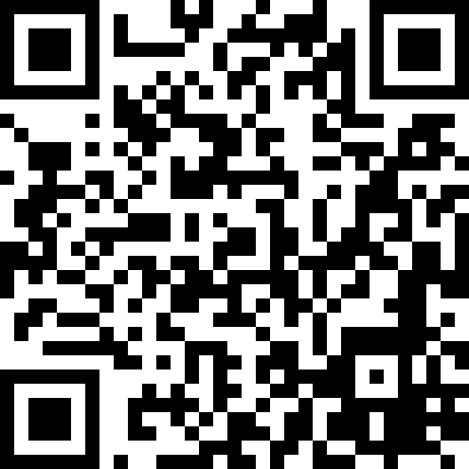

- Deze brief kan als quarantaine-attest gebruikt worden voor de werkgever. Indien dit attest niet volstaat kan je een attest op naam vragen aan het CLB.
Heeft je kind de voorbije 180 dagen al een besmetting met het coronavirus doorgemaakt, was je kind niet op school gedurende de periode van 7 dagen voorafgaand aan de beslissing om de klas in quarantaine te plaatsen of zit je kind momenteel al in quarantaine? Dan hoeft je kind niet (opnieuw) in quarantaine. Je kind mag naar school blijven gaan en gedurende de klassluiting aansluiten bij een andere klas of er kan door de school opvang worden voorzien. Ga hierover in gesprek met de school.

Heb je vragen?
Je vindt heel wat antwoorden in de FAQ’s op de website van Onderwijs Vlaanderen:
https://www.onderwijs.vlaanderen.be/nl/maatregelen-tegen-corona-vragen-van-ouders

Vind je het antwoord niet, contacteer dan het CLB

Met vriendelijke groeten

Contacttracing CLB
Schooldirectie

Maak je je ongerust, dan kan je steeds een zelftest bij jouw kind uitvoeren. Je kan deze verkrijgen bij de apotheker. Indien de zelftest positief is, neem je contact op het callcenter op 02 214 19 19. Je vermeldt dat jouw kind een positieve zelftest heeft zodat een code voor een gratis PCR-test kan worden bezorgd. Meer informatie vind je op https://www.info-coronavirus.be/nl/zelftest/.

